ASSUNTO: SOLICITO AO EXMO SENHOR PREFEITO MUNICIPAL CARLOS NELSON BUENO, PARA QUE JUNTO AO DEPARTAMENTO COMPETENTE SEJA TROCADO AS PLACAS DE IDENTIFICAÇÃO DO BAIRRO PARQUE DAS LARANJEIRAS, COLOCANDO COM O CEP DA RUA.

DESPACHO:

SALA DAS SESSÕES ______/______/______

PRESIDENTE DA MESA
INDICAÇÃO N° , DE 2010.

SENHOR PRESIDENTE,
SENHORES VEREADORES e VEREADORAS,

Indico ao Exmo Senhor Prefeito Municipal Carlos Nelson Bueno, para que junto ao Departamento competente seja trocado a Placa de Identificação da Rua 38, do Parque das Laranjeiras e que seja identificado com o CEP.

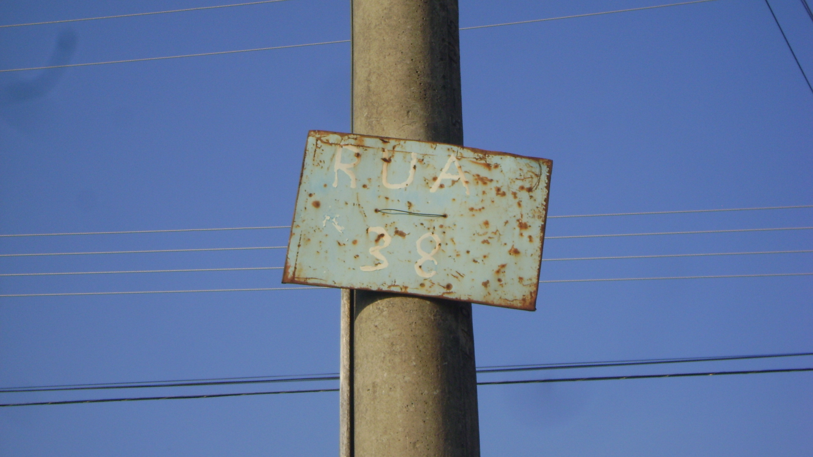
Sala das Sessões “Vereador Santo Rótolli” aos 15 de Outubro de 2010.

VEREADOR LUIS ROBERTO TAVARES

